REŠITVE NALOG IZ PREJŠNJEGA TEDNA

Učbenik na str. 37 »Zmoreš tudi več«
- Naloga: koš – koš za smeti
delani, imajo ušesa – robovi zvezka so zavihani
oder (okoli zgradbe) – oder po katerem hodijo gradbeni
delavci


kolobarji (pod očmi) 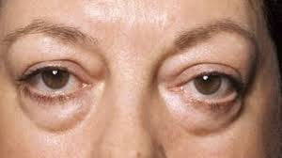

kobilica (žival) v učbeniku Martinova
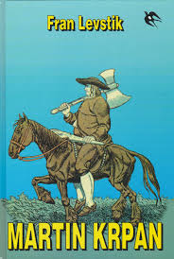 ali 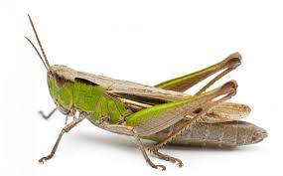

Sveča (pod nosom) - znak prehlada

KOŠ (več pomenka)

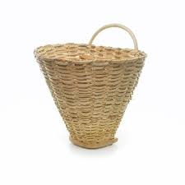

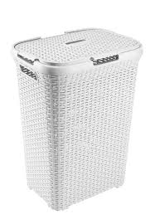

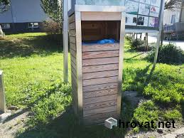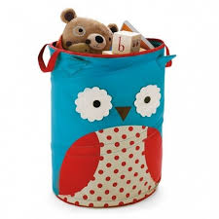

- Naloga: Na osnovi besede KOŠ.
- Naloga: ….
- Naloga: ….kos kruha , Kos, kos poti, kos lesa.
Ja, isto besedo, večpomenko.
- Naloga:

enopomenke | večpomenke
učenec | jezik
kompas | maček
ravnatelj | stopinja
bonton | glava

Stran 39
- Naloga: fant; deček, fantek, fantič, pob, pobček, mladenič, pubec
- Otrok; besedo izpustiš, spremeniš besedni red v povedi

Mama je pripravila zajtrk in ob pol osmih zbudila otroka. Otrok je hitro vstal in se oblekel. Še ves zaspan je sedel za mizo in pojedel zajtrk. Ko je pojedel, je odšel v kopalnico in si umil zobe. Potem je odhitel v svojo sobo ter si pripravil zvezke in torbo. Nato se je obul, si oprtal torbico, se poslovil od mame in odšel v šolo.

5. Naloga: cvek - enka, negativna ocena
pamž (nevzgojen, razvajen otrok) - razvajenček
dohtar – zdravnik
slovka – slovenščina
štos - šala, smešnic
- Naloga: a

